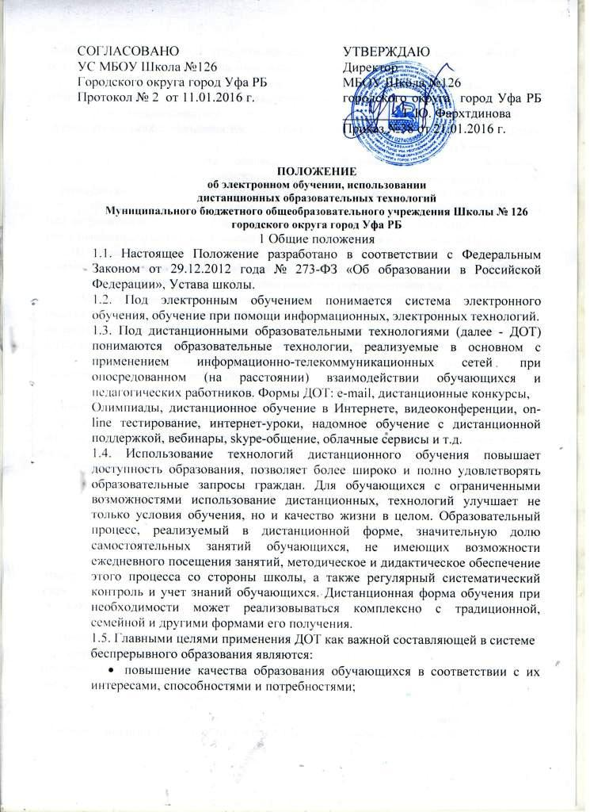
- предоставление обучающимся возможности освоения образовательных программ непосредственно по месту жительства обучающегося или его временного пребывания (нахождения);
- развитие профильного образования в рамках образовательного учреждения на основе
использования информационных технологии как комплекса преобразований;
- создание условий для более полного удовлетворения потребностей обучающихся в области образования без отрыва от основной учёбы.
2 Организация процесса использования дистанционных образовательных
технологий в школе:
2.1. Дополнительное обучение в дистанционной форме осуществляется как по отдельным предметам и элективным курсам, включенным в учебный план школы, так и по всему комплексу предметов учебного плана. Выбор предметов изучения осуществляется обучающимися или родителями (лицами, их заменяющими) по согласованию со школой.
2.2. Зачисление желающих получить дополнительное обучение в дистанционной форме по отдельным предметам и элективным курсам производится приказом директора школы на основании заявления совершеннолетнего лица или родителей (лиц, их заменяющих) несовершеннолетнего лица.
2.3. Формы ДОТ, используемые в образовательном процессе, учителя-предметники отражают а рабочих программах.
2.4. В обучении с применением ДОТ используются следующие организационные формы учебной деятельности: лекция, консультация, семинар, практическое занятие, лабораторная работа, контрольная работа, самостоятельная работа, научно-исследовательская работа.
2.5. Самостоятельная работа учащихся может включать следующие организационные формы (элементы) дистанционного обучения:
- работа с электронным учебником;
- просмотр видео-лекций;
- прослушивание аудиокассет;
- компьютерное тестирование;
- изучение печатных и других учебных и методических материалов.
2.6. В период длительной болезни учащийся имеет возможность получать консультации преподавателя по соответствующей дисциплине через электронный Дневник, электронную почту, программу Skype, используя для этого все возможные каналы выхода в Интернет.
2.7. Заместитель директора по УВР контролирует процесс использования дистанционные образовательных технологий в образовательном, учреждении, вносит предложения об установлении повышающего коэффициента при оплате труда учителей-предметников, которые эффективно используют ДОТ в образовательном процессе.
2.8. Образовательное учреждение:
2.8.1. Выявляет потребности обучающихся 1-11 классов в дополнительном
дистанционном обучении с целью углубления и расширения знаний по отдельным предметам и элективным курсам.
2.8.2. Принимает педагогическим советом решение об использовании дистанционных образовательных технологий в образовательном учреждении
Для удовлетворения образовательных потребностей обучающихся в профильном обучении или углублении, расширении знаний по отдельным предметам.
2.8.3. Включает часы дистанционного обучения в учебное расписание обучающихся, назначает время консультаций;
2.8.4. Основаниями для открытия групп для дополнительной дистанционной формы обучения по профильным учебным предметам или для углубления знаний по отдельным предметам являются:
- назначение ответственного за организацию ДО из числа педагогического коллектива;
- назначение помощника преподавателя, который будет находиться в непосредственном очном контакте с обучающимися, оказывать им техническую и организационную помощь, из числа педагогов школы;
- возможность установления повышающего коэффициента оплаты труда учителям-предметникам из стимулирующей части фонда оплаты труда, осуществляющим контроль запроцессом ДО, оформление школьной документации но результатам обучения учащихся.
2.8.5. Основаниями для зачисления на дистанционные курсы являются:
- личное заявление обучающегося;
- заявление родителей обучающегося (для учащихся 5-9 классов);
- наличие учителей-предметников, обученных по программам по разработке
индивидуального образовательного маршрута учащегося, осваивающего учебный предмет с использованием ДОТ.
3 Технические обеспечение использования дистанционных образовательных
технологий в школе:
3.1. Учебный процесс с использованием ДОТ в образовательном учреждении
обеспечивается следующими техническими средствами:
- компьютерными классами, оснащенными персональными компьютерами, web-камерами, микрофонами и звукоусилительной и проекционной аппаратурой;
- программным обеспечением для доступа к локальным и удаленным серверам с учебной информацией и рабочими материалами для участников учебного процесса;
- локальной сетью с выходом в Интернет, с пропускной способностью достаточной для организации учебного процесса и обеспечения оперативного доступа к учебно-методическим ресурсам.
3.2. Техническое обеспечение обучающегося с использованием ДОТ, в период длительной болезни или при обучении на дому:
- персональный компьютер с возможностью воспроизведения звука и видео;
- стабильный канал подключении к Интернет;
- программное обеспечение для доступа к удаленным серверам с учебной информацией и рабочими материалами.
4 Права образовательного учреждения в рамках предоставления обучающимся обучения в форме дистанционного образования.
4.1. Образовательное учреждение имеет право:
- использовать дистанционные образовательные технологии при всех, предусмотренных законодательством РФ формах получения образования или при их сочетании, при проведении различных видов учебных, лабораторных и практических занятий, практик, текущего контроля, промежуточной аттестации обучающихся;
- использовать ДОТ при наличии руководящих и педагогических работников и учебно-воспитательного персонала, имеющих соответствующий уровень подготовки (документ о повышении квалификации) и специально оборудованных помещений с соответствующей техникой, позволяющей реализовывать образовательные программы с использованием ДОТ;
- вести учет результатов ообразовательного процесса и внутренний документооборот.
5 Заключительные положения
5.1. Положение вступаем в силу с момента его утверждения.
5.2. Положение является локальным актом школы, в него вносятся изменения и дополнения в соответствии с порядком, определенным Уставом школы.

Рассмотрено и принято
педагогическим советом
Протокол №4 от 12.01.2016 г.

